PARA DIFUSIÓN INMEDIATA | MATERIAL PARA MARÍA PRESS

La UAI convoca a debatir cómo la inteligencia artificial está transformando las organizaciones
  - La jornada “Las organizaciones en la era de la inteligencia artificial” reunirá a cuatro especialistas para analizar su impacto sobre el Estado, las empresas, la política y la geopolítica.
LUGAR: UAI Sede Centro | San Juan 951, CABA | PISO 10 - AULA 3101
INSCRIPCIÓN: https://8gehdl.short.gy/B2GvUU
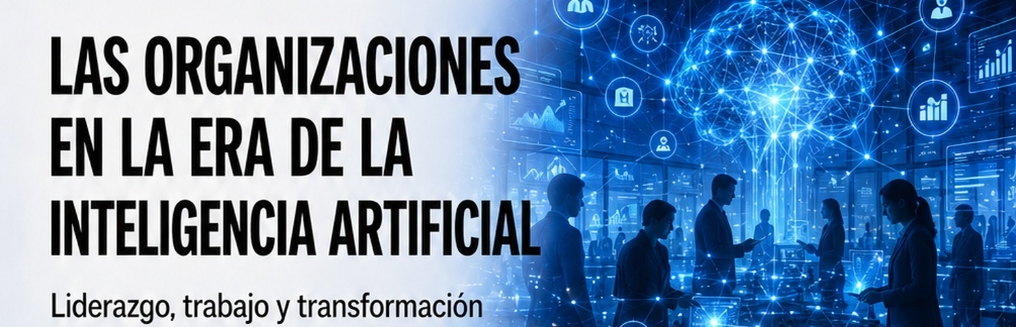
Buenos Aires, 1 de agosto de 2026.- La Maestría en Psicología Organizacional de la Universidad Abierta Interamericana realizará el lunes 3 de agosto, de 10:00 a 13:00, una jornada presencial, abierta y gratuita dedicada a examinar las transformaciones que la inteligencia artificial ya está produciendo en las organizaciones. El encuentro tendrá lugar en UAI Sede Centro, San Juan 951, piso 10, aula 3101.
El encuentro propone una mirada plural y aplicada. Sus cuatro exposiciones abordarán la incorporación responsable de IA en la administración del Estado, los desafíos de las organizaciones argentinas, la construcción política atravesada por algoritmos y desinformación, y la reorganización geopolítica impulsada por la competencia tecnológica global.
FECHA Y HORARIO  Lunes 3 de agosto de 2026 | 10:00 a 13:00 h | LUGAR  UAI Sede Centro | San Juan 951, CABA  Piso 10 - Aula 3101
MODALIDAD  Presencial | ACCESO E INSCRIPCIÓN  Actividad abierta y gratuita  https://8gehdl.short.gy/B2GvUU

Cuatro perspectivas para comprender la transformación
Los expositores abordarán la inteligencia artificial como fenómeno organizacional, productivo, político y estratégico.
 | FEDERICO GONZÁLEZ  Director de la Maestría en Psicología Organizacional (UAI)  PONENCIA: La IA en la administración del Estado: prácticas virtuosas  Analizará criterios y experiencias para incorporar inteligencia artificial a la gestión pública, fortaleciendo capacidades estatales, calidad de las decisiones y servicios a la ciudadanía.
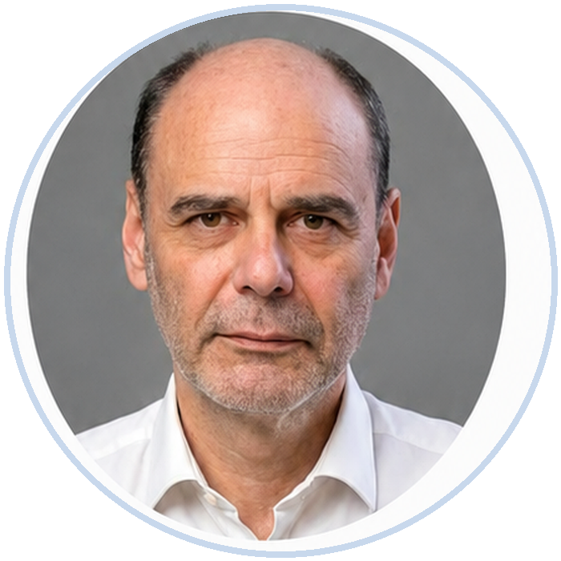 | GUSTAVO REIJA  Economista. Director de Netia - Inteligencia de Negocios  PONENCIA: Protagonistas o espectadoras: las organizaciones argentinas frente a la IA  Planteará el desafío estratégico que enfrentan las organizaciones argentinas: desarrollar capacidades propias para intervenir en la transformación o quedar relegadas a observarla.
 | NICOLÁS CEREIJO  Profesor UBA y UCALP. Analista político  PONENCIA: La organización política en tiempos de IA: posicionamientos, fake news y algoritmos  Examinará cómo las plataformas, los algoritmos y la desinformación intervienen en la formación de posiciones, la circulación del discurso político y la organización de la opinión pública.
 | LUCAS ARIAS  Investigador y responsable de Relaciones Institucionales y Desarrollo de Negocios del GIAR - UTN Buenos Aires  PONENCIA: IA, tecnología y organización geopolítica  Abordará la inteligencia artificial como recurso de poder y analizará cómo la competencia tecnológica reorganiza Estados, alianzas, infraestructuras y relaciones internacionales.
La actividad está dirigida a profesionales, docentes, investigadores, estudiantes, dirigentes y responsables de organizaciones interesados en comprender y anticipar el impacto de la IA.
INSCRIPCIÓN ABIERTA
Actividad presencial, abierta y gratuita
Link de inscripción: https://8gehdl.short.gy/B2GvUU
Organiza: Maestría en Psicología Organizacional - Universidad Abierta Interamericana.

